Actividad Práctica

Por Matías E. Muñoz 1º ”B”

EL HOMBRE EN LOS INICIOS DE LA HISTORIA Y SUS FORMAS DE VIDA RELACIONADAS AL AMBIENTE Y A LAS NECESIDADES DE SUPERVIVENCIA.

1. La imagen que ilustra la vida del hombre en la paleohistoria.

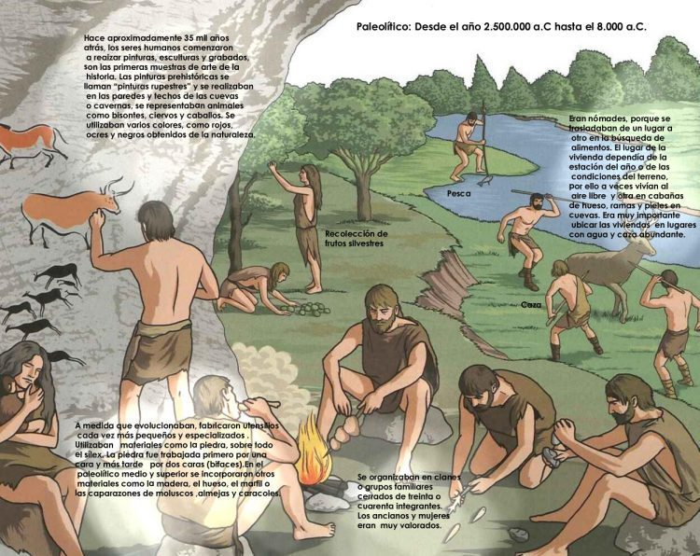

2. La era **Paleolítica** comenzó hace 3,5 millones de años aproximadamente y comprende el periodo que se inicia con las apariciones de los primeros **homínidos** y finaliza con el descubrimiento de la **agricultura**, hace diez mil años. Los primeros homínidos eran primates, una especie de mamíferos a la que pertenecen los humanos y sus parientes más cercanos, los chimpancés. Ambos vivieron juntos hace más de cuatro millones de años, y a pesar de tener características comunes, los monos como los gorilas, orangutanes y chimpancés no tuvieron el mismo proceso de cambios que los homínidos. El cambio fundamental para el desarrollo de los homínidos fue la bipedación (caminar en dos patas) esto les permitió liberar las manos y usarlas para otras tareas. Existieron muchos grupos diferentes de homínidos que fueron desapareciendo, sólo uno logró sobrevivir y expenderse por todo el planeta: el Homo Sapiens.

Durante el Paleolítico los humanos obtenían sus alimentos mediante la recolección de frutos, raíces, hierbas, la caza y la pesca. Se desplazaban de una región a otra según el cambio de las estaciones climáticas y de los recursos disponibles en el lugar y se protegían en cuevas y cavernas, a esta forma de vida se le denomina nomadismo. Estas sociedades no producían sus alimentos, sino que dependían de los recursos naturales que hubiera en el lugar, esto los llevo a desarrollar relaciones de intercambio con otros grupos cercanos.

Los cazadores-recolectores del Paleolítico se organizaban en pequeños grupos denominados bandas u hordas, las bandas estaban dirigidas por un jefe que era el cazador más hábil, a pesar de esto eran sociedades igualitarias, donde todos trabajaron para asegurar la subsistencia del grupo. Las tareas se dividían por sexo y edad, ejemplo Los hombres salían a cazar y las mujeres y niños se dedicaban a la recolección.

“El dominio del fuego” fue muy importante para los seres humanos del Paleolítico**.** Al principio, solo podían conservar el fuego que se había producido por causas naturales, como rayos o fuegos producidos por las sequías. Se cree que lograron encender el fuego voluntariamente hace unos 400.000 mil años; utilizando diferentes técnicas como frotar un palo de madera a lo largo de un tronco o golpeando dos piedras entre si para encender hojas y ramas secas. El fuego les permitía calentar el ambiente por lo que se reunían alrededor de la fogata, también servía para la caza ya que hacían que sus presas quedaran acorraladas y así era más fácil atraparlas, pero lo más importante es que gracias al uso del fuego comenzaron a cocinar los alimentos (antes comían carne cruda) y así quedaban libres de parásitos y se conservaban durante más tiempo.

PERÍODO NEOLITICO:

Las principales transformaciones de este período fueron cambios sociales y económicos muy grandes, que marcaron el comienzo de un nuevo modo de vida que sigue vigente hasta la actualidad. Se caracterizó por el descubrimiento de la **agricultura** y la **cría de animales** además de la utilización de herramientas de **piedra pulida**. En este período los primeros grupos humanos se hicieron sedentarios, es decir se establecieron de manera definitiva es una región, a este proceso los especialistas lo llamaron Revolución Neolítica.

PERIODO MESOLITICO:

Comprende entre el año 10.000 A.C. hasta el 6.000 A.C., significa edadmedia de la piedra, este período histórico se ubica entre el **Paleolítico** (piedra antigua) y el **Neolítico** (piedra nueva) juntos estos tres períodos constituyen la EDAD DE PIEDRA.

En el mesolítico se mantienen las sociedades nómades, aunque es justamente en este período que comienzan las primeras sociedades “sedentarias”. Sus habitantes basaban su alimentación en la caza, la recolección de frutos y el nacimiento del dominio de la pesca. Además, continúa la expresión artística pero esta vez marcada por el cambio climático y la finalización del periodo glaciar.

Muchos autores sostienen que la **revolución neolítica** tuvo sus comienzos durante el período mesolítico. Esto se debe a que durante este período nace el concepto de sedentarismo, comienza la expansión demográfica gracias al dominio de animales, producto de la evolución en la fabricación de herramientas.

Durante este período también abandonan las cuevas para comenzar a construir chozas al aire libre. Nacen así las primeras **aldeas** cercanas a sus cultivos, ubicadas en terrenos elevados y en las proximidades de los ríos. El crecimiento de la población y la unión de comunidades dieron origen a las **tribus** o **clanes**, estaban unidas por lazos de parentesco, reconocían antepasados en común, además tenían un jefe que organizaba el trabajo y distribuía los productos dentro del grupo. Así, estas sociedades dejaron de ser igualitarias y dieron origen a las **relaciones de autoridad**.

**ARTE MEGALÍTICO:**

Corresponde a la Edad de los Metales (V y II milenio A.C.) el término procede de las palabras griegas MEGA (grande) y Lithos (piedra), son arquitecturas realizadas con bloques de piedra de enormes dimensiones. Su construcción necesitó de un trabajo colectivo ya que las piedras eran demasiado grandes, se ha calculado de hasta 200 individuos. Usaron técnicas para facilitar el traslado, como rodillos de madera o rampas de tierra que permitieran el arrastre de piedras grandes. El sentido de dichas arquitecturas era religioso, la mayoría de ellas dedicadas al “culto solar o funerario”.

**ARTE RUPESTRE:**

Se conoce como arte rupestre a los dibujos prehistóricos que se encuentran en las rocas y cavernas. El término “rupestre” deriva del latín rupes, que significa “roca”. Los grupos cazadores-recolectores que habitaron el continente americano expresaron mediante dibujos y grabados en las piedras que narran la historia de cada comunidad. La pintura que utilizaban estaba compuesta por minerales, óxidos de hierro, carbón, sustancias derivadas de animales, como sangre, huevos, grasas y colorantes vegetales. En el actual territorio argentino, en la Patagonia y en el Noroeste se pueden apreciar dichas pinturas.

**ESCRITURA:**

Este período se lo denomina como **Etapa Ágrafa**, comprende la historia de los seres humanos en el período previo a la escritura. Hasta hace muy pocos años se le llamaba prehistoria (fuera de la historia) porque no habían escritos en esa época, pero en la actualidad se considera que toda actividad humana es de interés, es decir que cualquier huella que dejen los seres humanos, sin importar su naturaleza puede ser utilizada como una fuente, por esto mismo este período se denomina “Etapa Ágrafa” (sin escritura). Los primeros testimonios escritos superan la Edad Antigua aproximadamente en el año 3.300 A.C.

**POBLAMIENTO AMERICANO:**

Los primeros grupos humanos que poblaron el continente americano eran Homo Sapiens, según investigadores estos migraron desde otro continente, desde Asia por el estrecho Bering durante la última glaciación. En aquel período, grandes extensiones de hielo cubrían muchas regiones que actualmente son costeras. El nivel de los océanos era mucha más bajo que el actual y se podía cruzar a pie por un puente natural a Asia y América. El avance de los distintos grupos humanos dependió de varios factores, pero el más importante fue la disponibilidad de alimentos. Cuando llegaban a una región con abundancia de recursos se establecían un tiempo y cuando comenzaban a escasear migraban hacia otras regiones. La etapa más antigua de presencia de seres humanos en América se denomina **Período Paleoindio** y comenzó hace aproximadamente 13.000 años, aunque algunos autores señalan su inicio hasta hace 50.000 años.

Durante este período los primeros pobladores del continente americano se organizaban en bandas de cazadores-recolectores nómades. Algunos de los grandes animales que cazaban se han extinguido, por ejemplo, el mamut y los bisontes en América del Norte o los perezosos y los mastodontesen América del Sur, donde también cazaban animales más pequeños como guanacos, ciervos, vizcachas, tapires, y ñandúes. Para cazar a los grandes mamíferos utilizaban puntas de piedra.

La **Megafauna** (llamados así a los animales gigantes) como el mamut, el mastodonte, el tigre de dientes de sable, el león de las cavernas y los perezosos gigantes se extinguieron según algunas teorías gracias a los humanos y al calentamiento global.

Se denomina **sitio arqueológico** a aquellos lugares en donde fueron hallados restos de presencia humana, estos descubrimientos permitieron elaborar nuevas teorías para explicar el poblamiento del territorio americano.